وضعية تقويم للمقطع 6
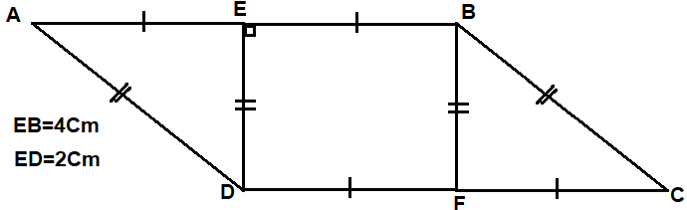
يملك محمد قطعة ارض على شكل متوازي اضلاع مقسمة الى
ثلاث اجزاء مستطيل و مثلثين (لاحظ التصميم في الاسفل)
اذا علمت ان الطول EB في الحقيقة هو 16m ساعد
محمد لحساب المساحة الحقيقية لقطعة الارض

وضعية تقويم للمقطع 6
يملك محمد قطعة ارض على شكل متوازي اضلاع مقسمة الى
ثلاث اجزاء مستطيل و مثلثين (لاحظ التصميم في الاسفل)
اذا علمت ان الطول EB في الحقيقة هو 16m ساعد
محمد لحساب المساحة الحقيقية لقطعة الارض

وضعية تقويم للمقطع 6
يملك محمد قطعة ارض على شكل متوازي اضلاع مقسمة الى
ثلاث اجزاء مستطيل و مثلثين (لاحظ التصميم في الاسفل)
اذا علمت ان الطول EB في الحقيقة هو 16m ساعد
محمد لحساب المساحة الحقيقية لقطعة الارض

وضعية تقويم للمقطع 6
يملك محمد قطعة ارض على شكل متوازي اضلاع مقسمة الى
ثلاث اجزاء مستطيل و مثلثين (لاحظ التصميم في الاسفل)
اذا علمت ان الطول EB في الحقيقة هو 16m ساعد
محمد لحساب المساحة الحقيقية لقطعة الارض

Belhocine : https://prof27math.weebly.com

